Ciudades Hermanas -viaje exploratorio a Morazán, El Salvador
Conectando el Condado de Montgomery con el mundo
Agosto 7-14, 2010

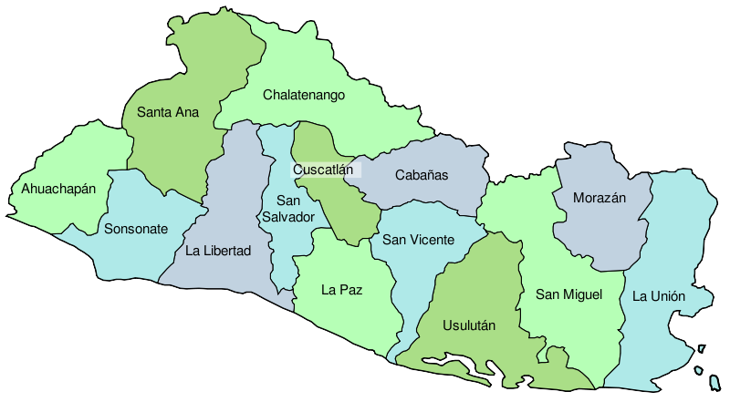Departamentos de El Salvador

Cerca de un tercio de un millón de personas del Condado de Montgomery nacieron en otros países. Esta extraordinaria diversidad es una de las principales ventajas en el mercado global. Para enriquecer nuestro entendimiento de las culturas y economías de los países de origen de nuestros residentes, el ejecutivo del condado Ike Leggett creo un comité de las Ciudades Hermanas del Condado de Montgomery y le pidió identificar posibles Ciudades Hermanas alrededor del globo. Un evento desarrollado en Junio 2009 organizado por el comité de Ciudades Hermanas, identifico a El Salvador como el país de origen número uno de la población inmigrante de nuestro condado como un importante prospecto. Después de investigar posibles Ciudades Hermanas, el comité seleccionó Morazán, un departamento rural (el equivalente de un estado de los Estado Unidos) en el este de El Salvador para una visita exploratoria.
Representantes de la oficina del ejecutivo del condado y de asociaciones de la comunidad fueron parte de una delegación de casi 20 miembros del programa de Ciudades Hermanas del Condado de Montgomery que exploraron asociaciones potenciales entre el Condado de Montgomery y Morazán. El director de la Oficina de Asuntos Comunitarios (OCP) Bruce Adams, Enlace Latino Karla Silvestre y el coordinador del programa de Ciudades Hermanas Mier Wolf participaron en el viaje exploratorio a El Salvador Agosto 7-14, 2010. Cada participante pago por su propio medio y los empleados del condado usaron tiempo de permiso personal para participar.
La meta del programa de Ciudades Hermanas es fomentar entendimiento y asociaciones entre comunidades. El viaje de Agosto a El Salvador se enfocó en desarrollo económico, educación, cultura e intercambio con jóvenes. Un grupo de nuestra delegación se especializó en la historia y cultura de El Salvador. Otro grupo se reunió con estudiantes para aprender acerca del sistema educacional e identificar oportunidades de potencial intercambio para jóvenes. El tercer grupo se reunió con representantes del gobierno para discutir desarrollo económico y visitaron organizaciones sin fines de lucro y cooperativas.

Aquí esta un reporte preliminar del viaje basado en un Blog escrito por Karla Silvestre:

Día 1: Sábado 7 de Agosto 2010

Quince Residentes del Condado de Montgomery llegaron cansados pero felices a San Francisco Gotera, Morazán en El Salvador el sábado 7 de Agosto 2010. Conducimos a través de la Ciudad de San Miguel, la tercera más grande ciudad en El Salvador y nos detuvimos a obtener un refrigerio en el grande y moderno mall Metrocentro. Nos sentimos como si estábamos en el mall de Wheaton. Esa noche fuimos recibidos por la asociación para el Desarrollo Integral de la Municipalidad de San Francisco Gotera (ADIMGO) y estuvimos un tiempo conociéndonos unos a otros. Pasamos la noche con distintas familias anfitrionas en San Francisco Gotera o simplemente Gotera como nosotros la llamamos desde entonces.

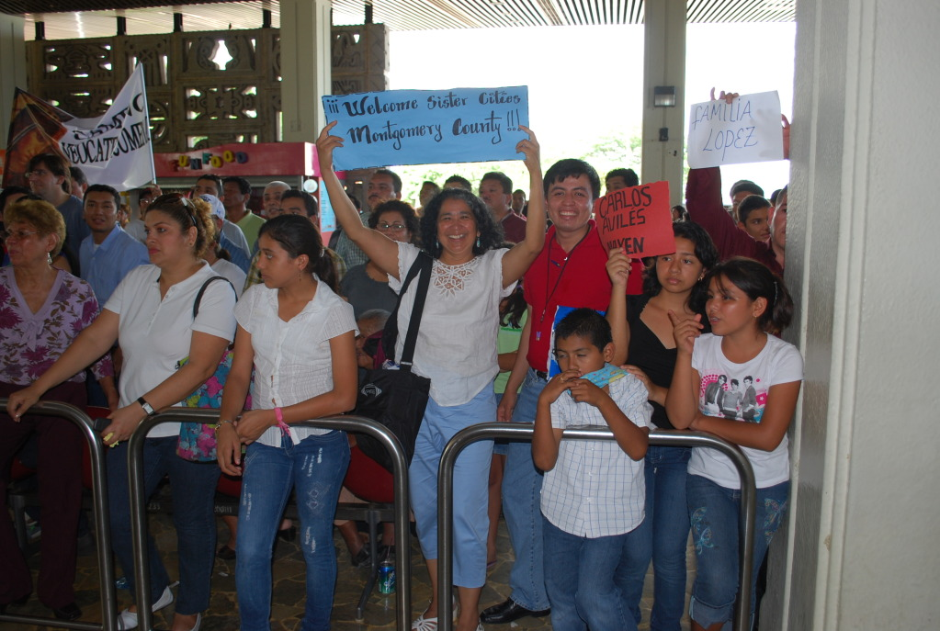
Nuestra líder Evelyn Gonzales nos recibió en el aeropuerto de El Salvador.

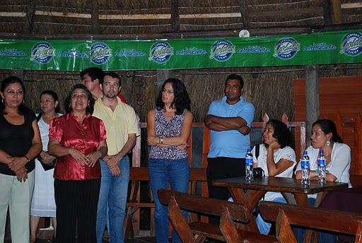
Miembros de la Asociación para el Desarrollo Integral de la Municipalidad de San Francisco Gotera (ADIMGO) dando la bienvenida a la delegación del condado de Montgomery con una cena tradicional.

Día 2: Domingo 8 de Agosto 2010

Nosotros nos apresuramos a Morazán de forma que pudiéramos ver el último día de un feriado largo de semana. Estuvimos por la mañana hacienda actividades divertidas como visitando el mercado al aire libre, la oficina del gobernador, la iglesia católica, vecindarios cercanos y un centro juvenil. Luego viajamos al norte a una región que ha sido etiquetada por el Ministerio de turismo como la Ruta de Paz. Aquí visitamos el museo de la revolución, un museo privado. Allí vimos muchos artefactos que nos dieron una perspicacia dentro de como fue para las guerrillas y miembros de la comunidad que residía bajo esta fortaleza. Aprendimos acerca de las causas de la guerra, algunos de los involucrados claves, vimos carteles de la campaña solidaria internacional y armas de guerra. Aquí nos encontramos con el Vice-Presidente de la asamblea General Salvadoreña quien es amigo con nuestra delegada Ana Sol Gutiérrez.

Durante el almuerzo tuvimos una feliz reunión familiar. Uno de los jóvenes viajando con el grupo “Puentes Comunitarios” fue reunificado con sus padres y familia a los cuales ella no había visto por 3 años. Ellos la llevaron a su pueblo natal donde ella estuvo el día completo celebrando con su familia. En otro momento “es un pequeño mundo” resulta que ella es pariente con nuestro guía Fredis Pereira.

Hemos aprendido mucho acerca de la guerra en nuestra mañana en el museo, pero no estábamos preparados para lo que venía. En el Mozote, una aldea cercana, aprendimos detalles de cómo un grupo de elite de las fuerzas Salvadoreñas entrenado por los Estados Unidos masacró una aldea entera en una campaña de tierra quemada. Una mujer, Rufina Amaya, vivió para contar la historia del Mozote y los horrendos detalles de ese día en 1981 nos dejo a muchos con lagrimas. Mientras que nosotros aprendimos que lo del Mozote fue perturbante, salimos de esa experiencia sintiendo que toda la humanidad necesita venir a ver este lugar por ellos mismos, de manera que el tema “Nunca Mas” pueda venir a ser realidad.

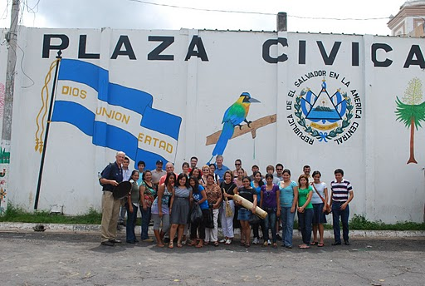
Miembros de la delegación de las Ciudades Hermanas en el centro de la capital
departamental de Morazán, San Francisco Gotera.

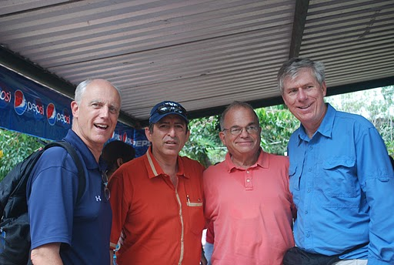
Vice-Presidente de la Asamblea Legislativa Sigfrido Reyes (Segundo a la izquierda)
en el Museo de la Revolución in Perquin.

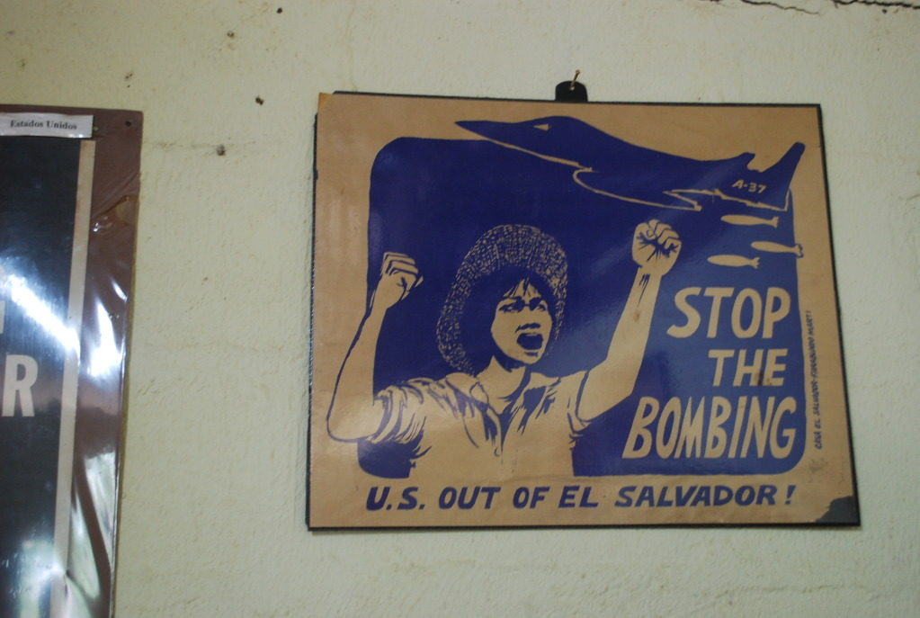
Carteles en el museo de la Revolución Perquin Morazán.

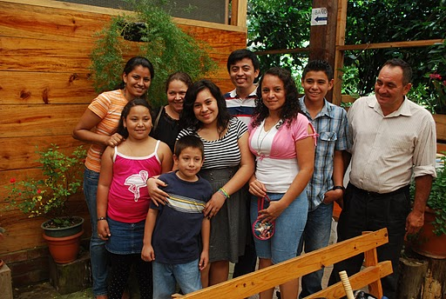
Edith Bonilla, joven de Puentes Comunitarios viajando con el grupo Ciudades Hermanas,
es reunida con sus padres y familia en Perquin, Morazán.

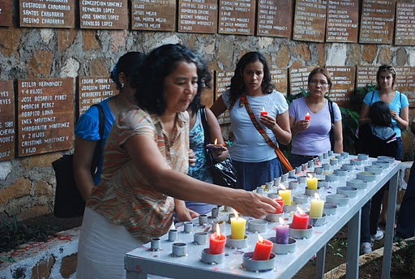
Evelyn Gonzales, jóvenes y personal de Puentes Comunitarios y iluminando candelas
enfrente del memorial que nombra las personas asesinadas en el Mozote.

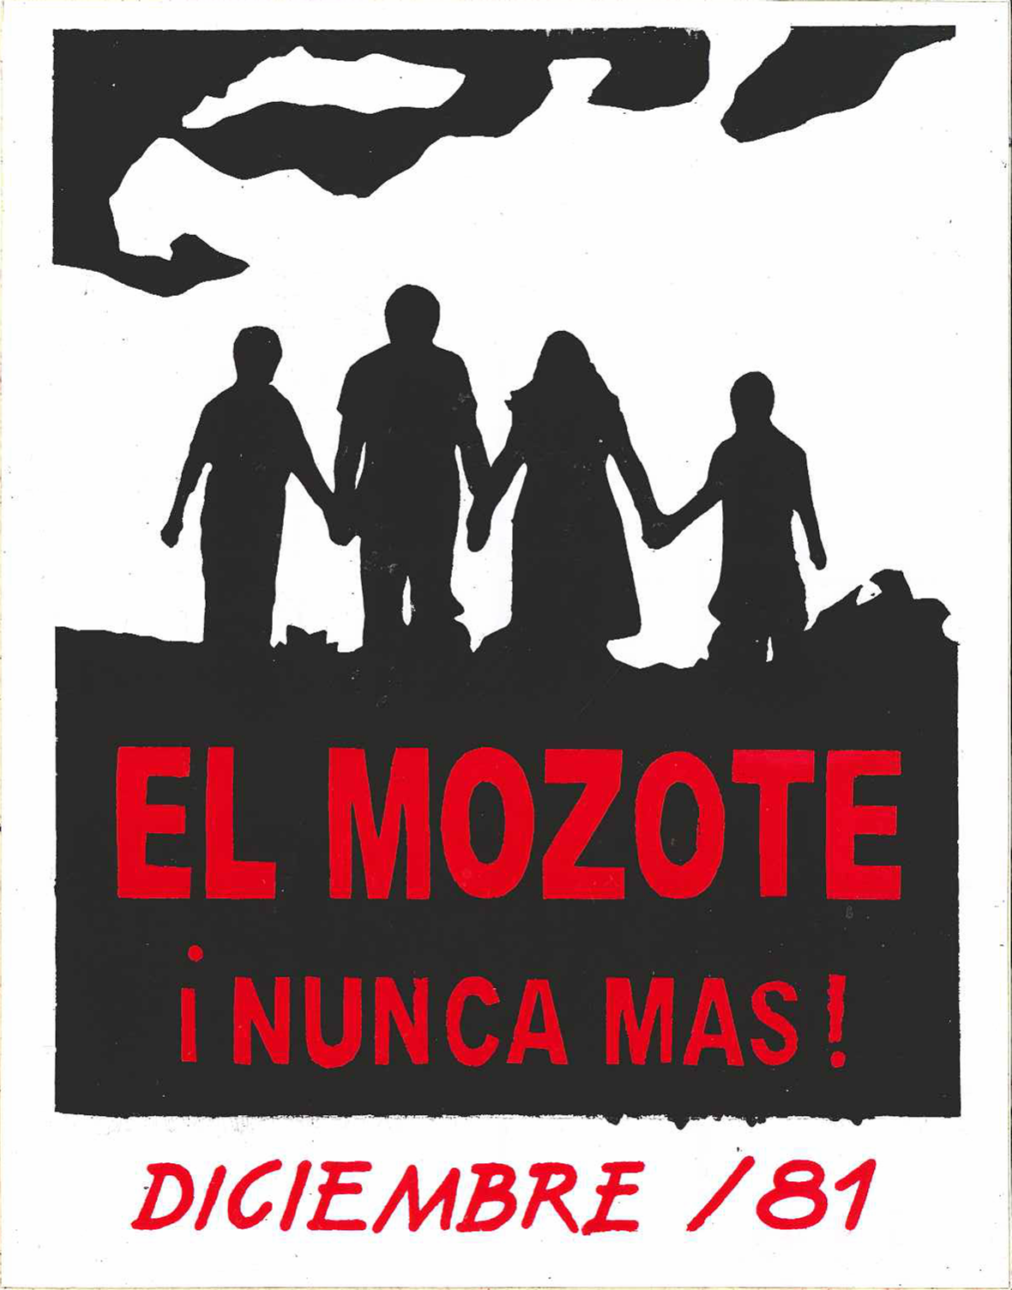

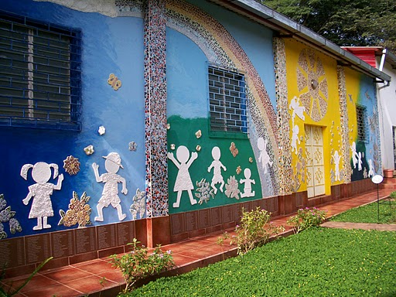
Mural en el Mozote dedicado a los niños masacrados allí.

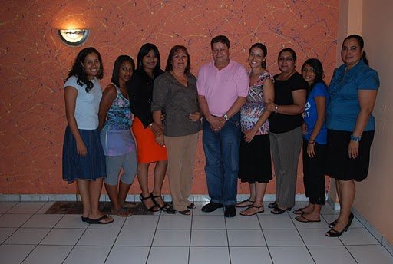
Alcalde y concejo de Gotera con representantes de Puentes Comunitarios.

Día 3: Lunes 9 de Agosto del 2010.

Lunes trajo nuestra visión general del estado socioeconómico de Morazán por la oficina del Gobernador. Distinto al nuestro, en El Salvador los gobernadores son nombrados por el presidente. El Gobernador de Morazán sin embargo es único en diferentes maneras. Primero, las organizaciones comunitarias de Morazán solicitaron al presidente que fuera nombrado por su larga historia de organización en el departamento. Otra característica que lo hace único, es que es un ex-sacerdote que predicaba teología liberada y vivió entre las guerrillas en Morazán durante la guerra. Nosotros conocimos también un carismático padre Irlandés quien es el actual padre de la iglesia católica en Morazán y quien vivió en Centro América por los últimos 40 años.

Por el resto del día conocimos un impresionante grupo de personas. El primero fué la Asociación para el Desarrollo Económico Local (ADEL) en Morazán, una coalición de instituciones sin fines de lucro trabajando en todo el departamento. La mayoría de las instituciones sin-fines-de-lucro que visitaremos el resto de la semana son miembros de la coalición. Luego visitamos una cooperativa de café, Cooperativa San Carlos – otra impresionante e histórica organización. Es histórica en el sentido que es una de un puñado en el país que quedan de los esfuerzos de reforma de la tierra en 1980. Esta fué grandemente reducida, pero sobrevivió y ahora su membresía continua creciendo con aproximadamente 91 pequeños productores de café en su planilla. Ellos producen café de gran altura, considerado uno de los mejores en el país. No puedo esperar para probar el café que yo compré allí. Finalmente después del estruendo de una tormenta tropical, nos reunimos con una organización de mujeres llamada Asociación para el Desarrollo Integral de la Mujer. Aprendimos de su historia, retos, y éxitos y compramos en su tienda de ropa camisas de añil teñido y productos.

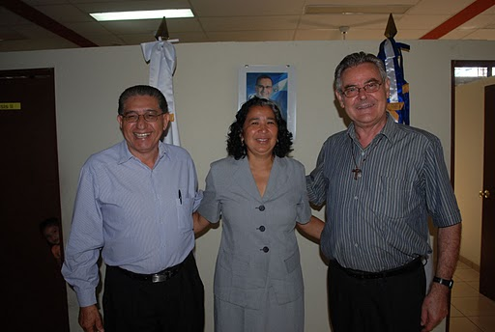
Gobernador Argueta y Fray Alfredo con Evelyn Gonzalez en la reunión del lunes.

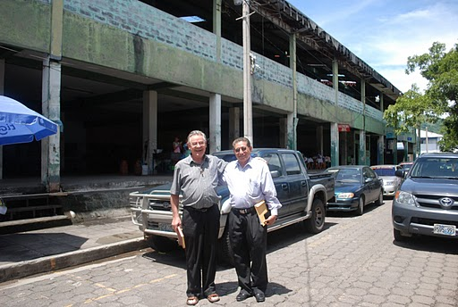
El Gobernador de Morazán y el párroco en frente de las viejas barracas de la armada.
A ellos les gustaría verlas demolidas y reconstruir el parque central.

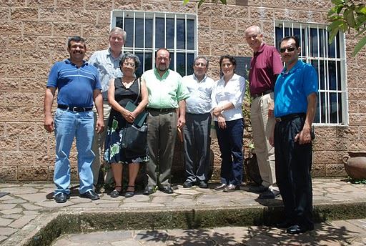
Miembros de ADEL Morazán, una coalición sin fines de lucro trabajando juntos por
18 años por el desarrollo económico del departamento.

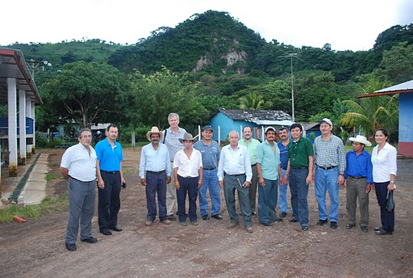
Miembros de la cooperativa San Carlos y miembros de Ciudades Hermanas,
Don Mooers, Neftali Granados y Karla Silvestre.
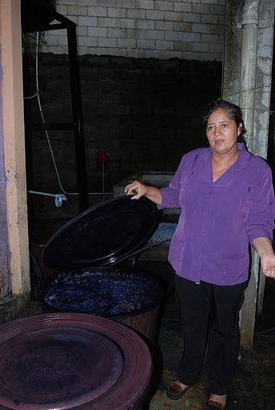

Presidente de ADIM, una mujer de no-beneficencia que faculta
a mujeres con nuevas habilidades que les permiten incrementar
sus ingresos familiares (Mostrando aquí con el índigo usado para
hacer sus productos).

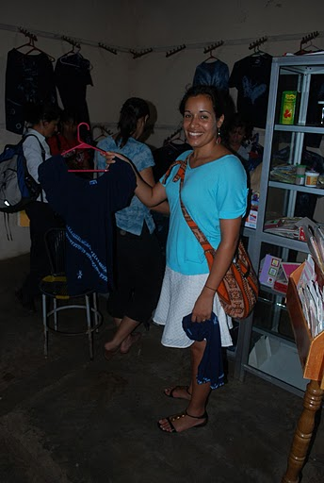
Ana López de Puentes Comunitarios comprando ropa teñida en
índigo de la Asociación para el Desarrollo Integral de la Mujer.

Día 4: Martes 10 de Agosto del 2010.
La agenda de hoy consiste en visitar escuelas secundarias locales y los alcaldes de dos municipalidades del norte (Perquin y San Fernando). En las escuelas secundarias nuestras mujeres jóvenes de Puentes Comunitarios continuaron una serie de intercambios con otros estudiantes de escuelas secundarias y sus estudiantes líderes. En estos intercambios ellas aprendieron acerca de las esperanzas de cada una por sus comunidades y aportaron ideas para proyectos conjuntos para el futuro.

En Perquin visitamos un nuevo centro comunitario que esta actualmente vacío. Ellos están buscando en abastecerlo con juegos recreacionales para personas de todas las edades. En el centro comunitario aprendimos del plan estratégico de la región norte para el desarrollo y de la disputa de la frontera con Honduras. Recientemente el departamento de Morazán perdió territorio con Honduras en una disputa de la frontera que fué decidida en una corte internacional, sin embargo, las personas que finalizaron al otro lado de la frontera todavía se ven como Salvadoreños y vienen a Morazán por la escuela y otros servicios sociales. Los alcaldes de Perquin y San Fernando nos convidaron a música local considerada “música del campo”, además a interpretaciónes por estudiantes de la casa de la Cultura/Centro Comunitario Cultural. Finalmente visitamos un centro de maternidad donde madres en espera son traídas de toda la región norte de Morazán aproximadamente dos semanas antes del parto. Este centro sirve como un hotel, de forma que mujeres que viven en comunidades rurales remotas puedan estar cerca del cuidado medico, durante los días finales a sus partos y tienen transportación al hospital local. El departamento de salud ha drásticamente reducido la muerte de mujeres en el parto, como resultado de este esfuerzo. Si esto no fue suficiente impresionante, aprendimos que las comunidades aledañas proveen comida y otras provisiones para el centro.

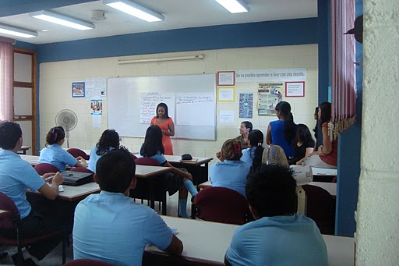
Kalkidan Mekonnen de puentes comunitarios liderando una actividad en una escuela secundaria en San Francisco Gotera, la capital departamental de Morazán.

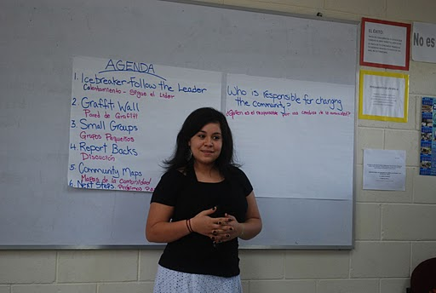
Edith de Puentes Comunitarios en la Escuela Secundaria INGO.

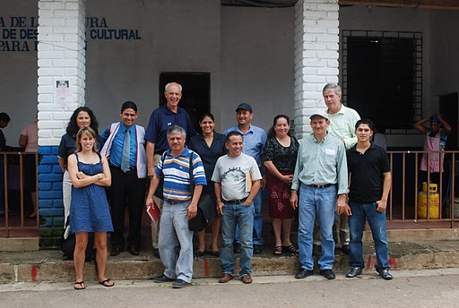
En la casa cultural con la alcaldesa de Perquin(centro, a la par de Bruce).

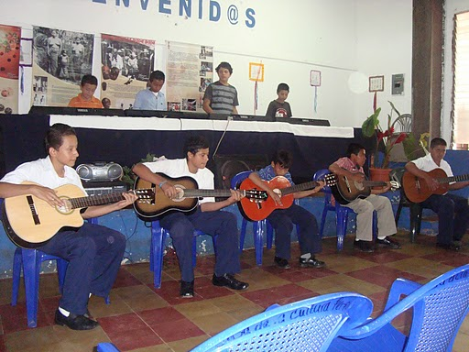
Jóvenes del Centro Cultural de Perquin/Casa de la cultura interpretando.

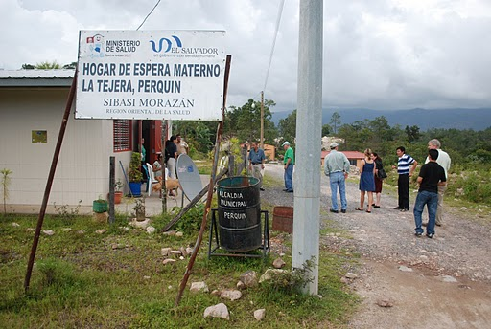
Llegando al centro de maternidad en Perquin.

Día 5: Miércoles 11 de Agosto del 2010.

En el quinto día fuimos con el Gobernador y representantes del gobierno nacional a escuchar acerca de las prioridades estratégicas de cada grupo. El ministerio de Gobierno Nacional de Salvadoreños en el exterior esta muy interesado en los programas de Ciudades Hermanas como una forma de manejar algunos de sus mayores retos y canalizar la energía de la comunidad hacia la ayuda para el desarrollo económico de su país nativo. Su esperanza es que los Salvadoreños viviendo alrededor del mundo serán parte de la estrategia para mejorar las condiciones y estándares de vida, de manera que las personas no necesiten emigrar a los Estados Unidos y otros países. El gobernador ha creado un plan estratégico para Morazán juntamente con la comunidad de no-beneficencia, de forma que por primera vez en la historia, hay una estrategia exhaustiva de desarrollo económico y social para todo el departamento.

Fuimos de esta reunión formal donde buenas intenciones fueron establecidas entre varias entidades a una gran recepción en el pueblo de Guatajiagua. Escuchamos mucho de este pueblo por Neftali Granados y la asociación llamada Asociación Pro-Guatajiagua. Ellos junto con la oficina del alcalde organizaron una comida de bienvenida y una visita a una escuela local y centro de la comunidad indígena de la gente Lenca. El Lenca es uno de los grupos indígenas que permanecen en El Salvador. El número de personas que se identifican a ellos mismos como Lenca son pocos, pero como el líder Lenca que conocimos dijo, la mayoría en la región es Lenca.

Este fué nuestro ultimo día en Morazán, de forma que nuestro día finalizó con una serie de reuniones donde gracias fueron dadas a todas las personas que ayudaron a hacer que este evento sucediera. Algunos de estos organizadores claves incluyen: Evelyn Gonzales, miembro del comité de Ciudades Hermanas y consejera en Montgomery College; la organización de la comunidad de San Francisco Gotera, muchos de los que sirvieron como familias anfitrionas con los que nosotros estuvimos; los funcionarios locales y los miembros de la delegación de Montgomery quien cada uno de ellos pago por su propio viaje.

Nuestro próximo paso fué planificado como sigue: Estuvimos de acuerdo en generar una lista de oportunidades para intercambio que consideramos de interés a los residentes del Condado de Montgomery, incluyendo áreas donde Morazán y el Condado de Montgomery se beneficiarían. Esta lista será examinada por el comité de Ciudades Hermanas que esta formado en Morazán para asegurar que este corresponde sus intereses y prioridades. Nosotros planificamos comenzar con un poco de intercambio educacional y conversamos acerca de acoger un grupo de Morazán en el condado de Montgomery mas adelante este año. La firma oficial de la asociación
de Ciudades Hermanas podría ser el próximo Agosto en Morazán, firmado por el ejecutivo del condado y miembros del comité de directores de las Ciudades Hermanas del condado de Montgomery de ambos, Condado de Montgomery y Morazán.

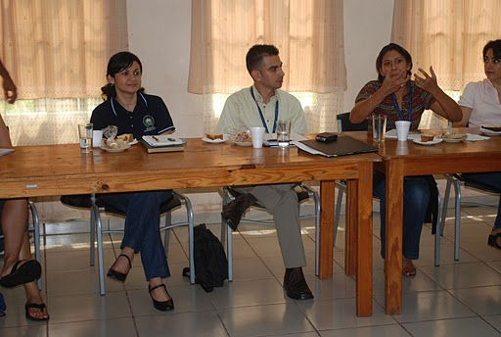
Empleados del Ministerio para Salvadoreños en el exterior se levantaron a las 4:30am para reunirse con nosotros en Gotera el Miércoles por la mañana.

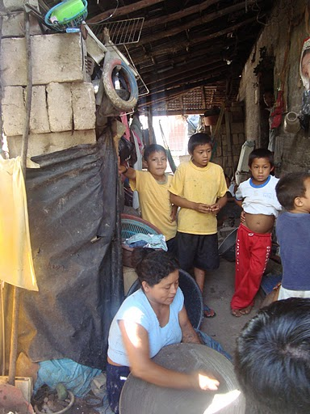

Mujer haciendo cerámica de barro negro en Guatajiagua.

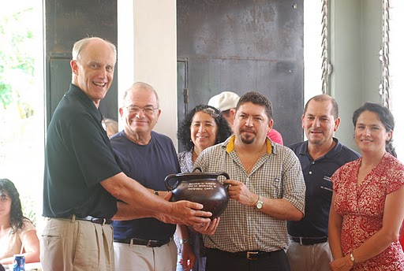
Alcalde de Guatajiagua presenta una Linda olla de barro negro a nuestra delegación.

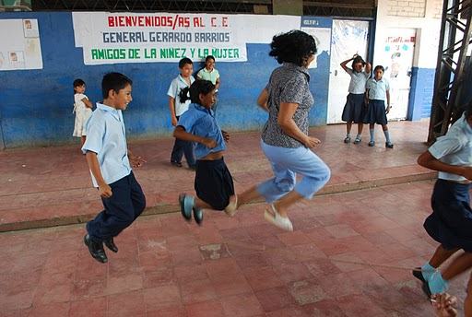
Como una niña de corazón Evelyn salta la cuerda en una escuela elementaria.

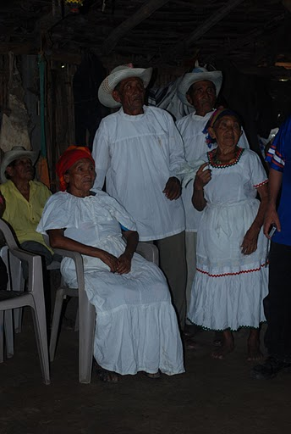
Los ancianos Lenca en Guatajiagua.

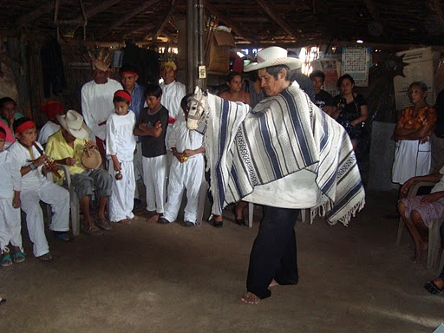
Baile de la Yegua desempeñado en el Centro Comunitario Lenca.

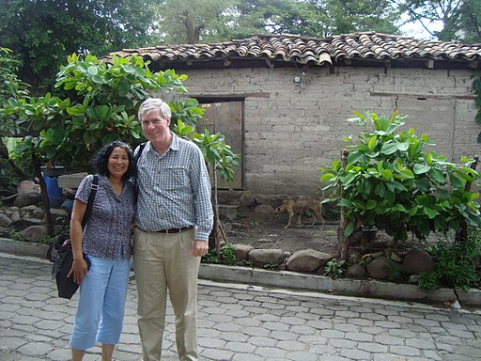
Consejero de Montgomery College y miembro del comité de Ciudades Hermanas del Condado de Montgomery Evelyn Gonzales y Don Mooers, abogado de inmigración, tomando una caminata en las calles de Guatajiagua.
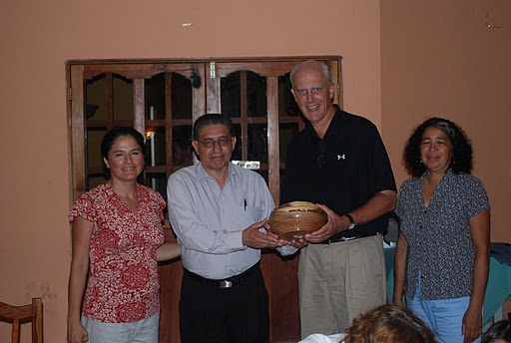
Gobernador Argueta presenta un regalo a nuestra delegación en la cena de despedida.

Día 6: Jueves 12 de Agosto del 2010.
Tuvimos los primeros cinco días muy intensos con viajes y reuniones, pero el sexto día fué pura diversión y relajamiento. Una familia de Morazán nos hospedo en su propiedad frente a la playa en Cuco, donde disfrutamos una caminata en la playa y donde fuimos invitados a un delicioso almuerzo de pescado frito, maíz de mazorca, tortillas, arroz y chirimol(plato adicional similar a pico de gallo). Nos balanceamos en hamacas bebiendo agua de coco y procesando todas las cosas maravillosas que habíamos visto y el impresionante grupo de líderes que habíamos conocido. Algunos en nuestro grupo crearon una lista de “personas impresionantes” la que creció cada día, según conocíamos más y más impresionantes líderes en Morazán haciendo asombroso trabajo. Para el final del día habíamos festejado y disfrutado un día relajado en la playa de Cuco en el sur-oeste de El Salvador. Viajamos de regreso hacia la capital de El Salvador esa tarde, pasando los volcanes, mercados y personas haciendo sus rutinas diarias. Al llegar a San Salvador, una ciudad de cerca de 2.1 millones, vimos las características comunes de la mayoría de ciudades modernas: densidad urbana, distritos de compras, colonias y congestionamiento de tráfico. Esa noche el grupo fué invitado a cenar en la casa del gerente general de ADEL ( grupos de la coalision de no-beneficiencia) que han trabajado juntos en Morazán por sobre 18 años. En su espaciosa y bella casa disfrutamos de más deliciosa comida y conversación.

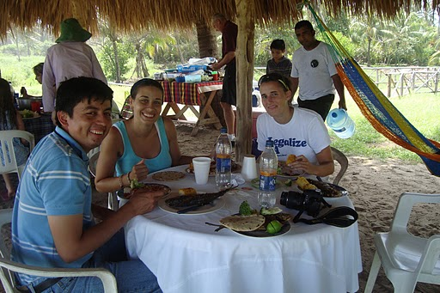La profesora de escuela Emily Adams, Jaci Smith de Puentes Comunitarios (en el centro) y nuestro guía Fredis Pereira disfrutando un almuerzo en la playa de Cuco.

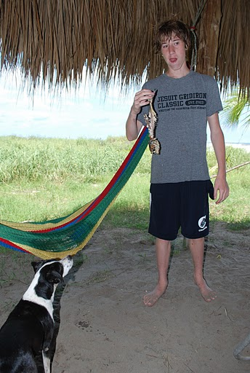 No quedo mucho para el perro después que John finalizó el almuerzo en la playa.

Día 7: Viérnes 13 de Agosto del 2010.

El Viérnes por la mañana visitamos la embajada de los Estados Unidos, una de las más largas en Latino américa. Nos reunimos con oficiales de asuntos públicos de la embajada y les informamos acerca de nuestro viaje y metas, y conocimos sus iniciativas y formas en que ellos podrían apoyar nuestras metas. Después de una muy útil reunión en la embajada, algunos de nosotros visitamos la Asamblea Legislativa donde un delegado nos dio un recorrido por algunas de las principales cámaras. El nos explico acerca de su trabajo para localizar niños que fueron huérfanos durante la guerra y vendidos al mercado negro internacional de adopción. Tuvimos la oportunidad de hacer preguntas acerca del clima político actual y los numerosos partidos en la Asamblea Legislativa. Un grupo se dirigió hacia la sede de EL Salvador Hábitat para la Humanidad. Ellos nos llevaron a ver algunos de sus más recientes iniciativas en la construcción de comunidades enteras, también como centros comunitarios y escuelas. Viajamos a Ahuachapan cerca de la frontera con Guatemala y Santa Ana y vimos de primera mano el buen trabajo que ellos están haciendo en asociación con líderes locales. Tomamos la ruta escénica de regreso a San Salvador deteniéndonos cortamente en Ataco, considerado uno de los pueblos más pintorescos en El Salvador. Otros en nuestro grupo fueron al mercado de artesanías y tomaron varios ejemplos de artes y artesanías de todo El Salvador.

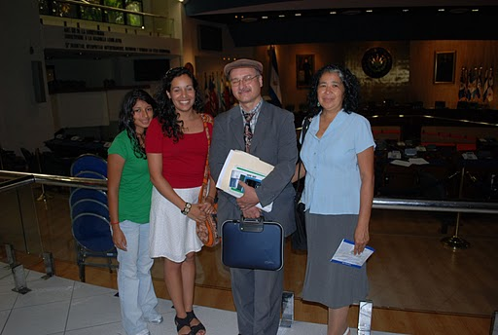
Miembro de la Asamblea Damian Alegria nos dio un recorrido por el edificio
de la Asamblea Legislativa

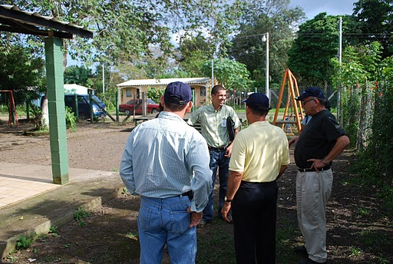
Un organizador de la comunidad de Hábitat para la Humanidad nos hizo un
recorrido en un proyecto ubicado en Santa Ana.

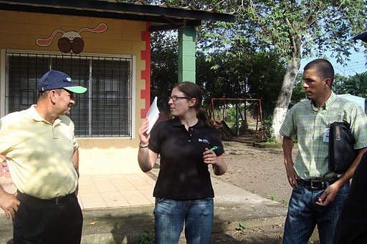
Empleados de Hábitat en una escuela comunitaria que fué construida por Hábitat
con Neftali Granados(izquierda), empresario de Gaithersburg, Maryland donde es
propietario de una tienda de comestibles.

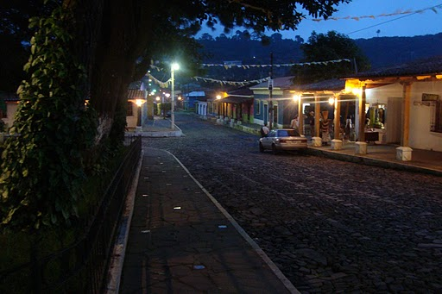
Ataco al anochecer, un popular destino turístico para ambos viajeros
Nacionales e internacionales.

Día 8: Sábado 14 de Agosto del 2010.
Este fabuloso viaje finalizo hoy. Cada uno nos dirigimos de regreso a casa con nuestras familias en el Condado de Montgomery habiendo hecho nuevos amigos y aprendiendo bastante acerca de El Salvador y el Departamento de Morazán. En cada paso de nuestro viaje fuimos saludados con amistad, calor y generosidad. Esperamos ser tan buenos anfitriones como las personas de El Salvador fueron para nosotros. El grupo esta emocionado por iniciar el próximo paso el cual incluye construir un fuerte comité de Ciudades Hermanas de Morazán en el Condado de Montgomery. Muchas personas están buscando ir nuevamente el próximo año para continuar aprendiendo, de cada comunidad a comunidad.

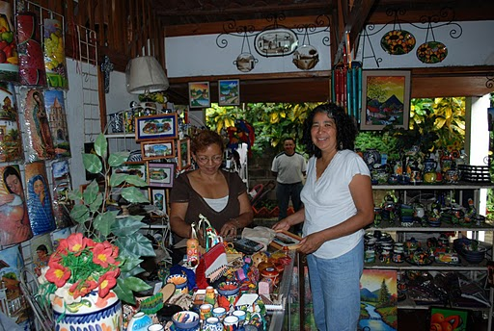
Tiempo para compras en el Mercado de Artesanías en San Salvador antes del vuelo.

Miembros de la Delegación de Ciudades Hermanas del Condado de Montgomery

Bruce Adams – Director, Oficina de Asociaciones Comunitarias del Condado de Montgomery.

Emily Adams – Profesora de Educación Especial, Enseñanza por América.

Edith Bonilla – Estudiante de Educación Secundaria, Puentes Comunitarios.

Evelyn Gonzalez Mills – Consejera, Montgomery College.

Neftali Granado – Propietario de negocio en el Condado de Montgomery.

Susan Gross – Profesora de Ciencias, Escuela media de Montgomery Village.

Ana López – Directora, Puentes Comunitarios.

Maritza Martínez – Estudiante de Secundaria, Puentes Comunitarios.

Anne Marcinko – Profesora de Historia, Escuela secundaria Northwest.

Kalkidan Mekonnen – Estudiante de Secundaria, Puentes Comunitarios.

Donald Mooers – Abogado de Inmigración.

John Mooers – Estudiante de Secundaria.

Eric Munson – Profesor de Historia, Escuela media Pyle.

Amanda Rozen – Estudiante de Escuela Primaria.

Rebecca (Rozen) Kahlenberg – Activista de Escuela Pública.

Karla Silvestre – Enlace Latino, Oficina Asociaciones Comunitarias del Condado de Montgomery.

Jacilyn Smith-Skupien – Trabajador Social, Puentes Comunitarios.

Maria Sprehn – Profesor de Antropología y Arqueología, Montgomery College

Mier Wolf – Empleado para programa de Ciudades Hermanas.

